|  |  |  |  |  |  |
| --- | --- | --- | --- | --- | --- |
| **Nombre de la práctica** | Manual de Practicas Regresión Lineal en Anaconda | | | **No.** | **1** |
| **Asignatura:** | Simulación 3501 | **Carrera:** | Ingeniería en  Sistemas  Computacionales | **Duración de la práctica (Hrs)** | **8** |

1. **Competencia(s) específica(s): *Alumno: Raúl Ciriaco Castillo 3501 Github:***
2. **Lugar de realización de la práctica (laboratorio, taller, aula u otro**): Aula
3. **Material empleado:**

**Desarrollo de la práctica:**

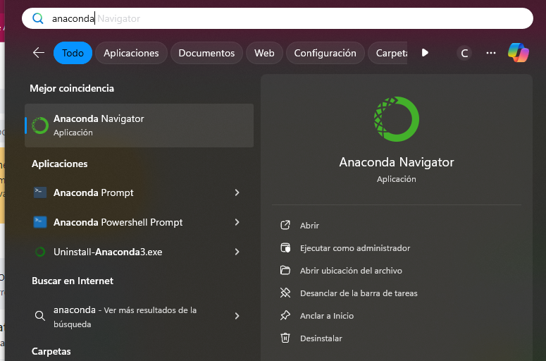Como primeros pasos debemos instalar Anaconda Studio en nuestro Equipo de Computo que vamos a utilizar

Una vez que instalamos las paqueterías y todo lo requerido abrimos Anaconda y procedemos a crear nuestro ambiente para trabajar.

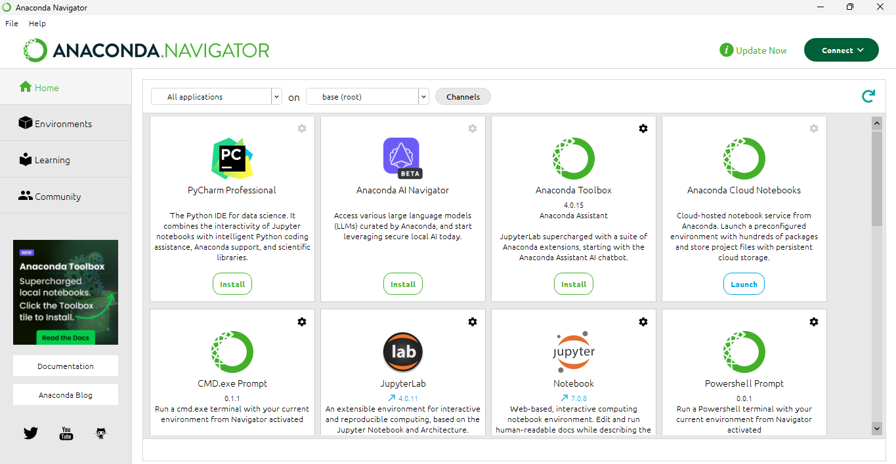

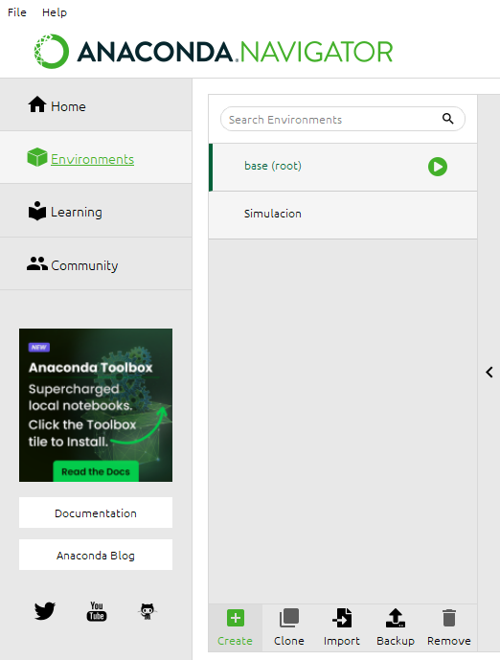 Debemos dar click en el apartado “Environments” y abajo pulsamos el “Create”

Después pulsamos en Open Terminal y vamos a proceder a instalar las paqueterías:

* Numpy
* Pandas
* Matplotlib
* 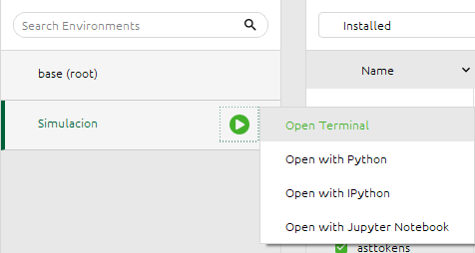SkLearn

Vamos a descargar el Jupyter Notebook y pulsamos en Launch.

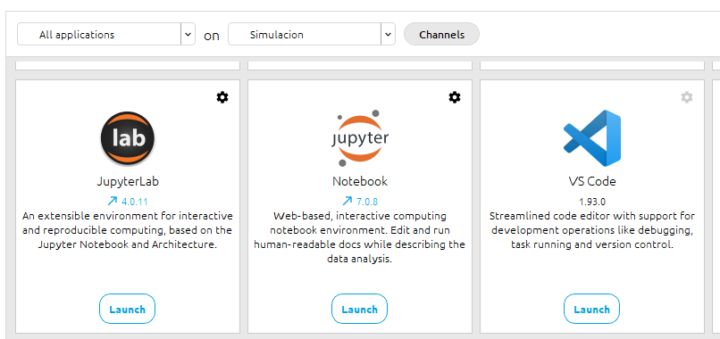

Nos abrirá esta pantalla donde podremos navegar libremente, crear archivos, modificar y eliminarlos.

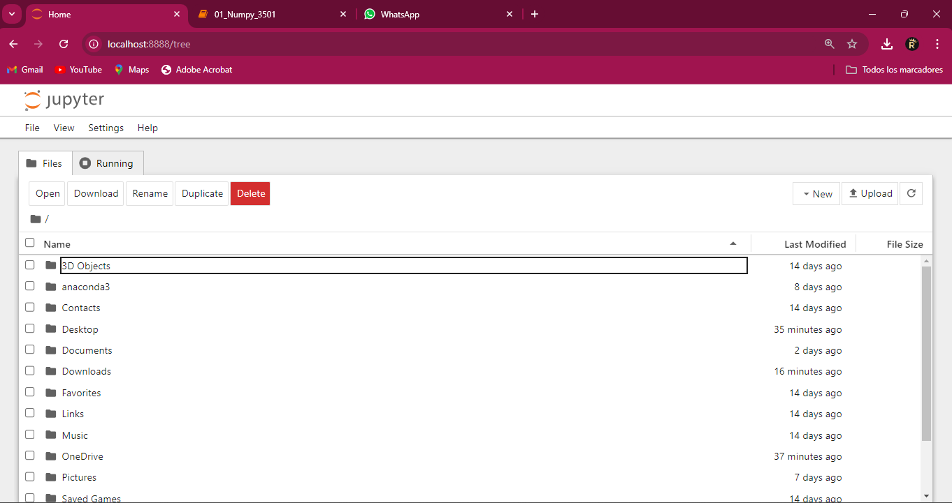

**Crearemos un nuevo archivo para comenzar a trabajar el**

**Tema: Regresión Lineal: Costo de un incidente de seguridad**

En este apartado principal tendremos las herramientas que podemos utilizar en nuestro archivo, tenemos las opciones que se muestran en la imagen

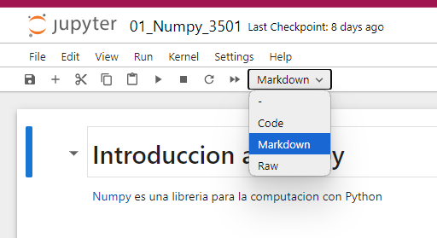

* **Code:** Este apartado nos sirve para poder realizar instrucciones que queramos ejecutarlas después, que cumplan con alguna condición o no, cualquier actividad que tengamos que codificar se verá reflejada en este espacio.
* **Markdown:** Este nos permite la escritura de cualquier información, ya sean formulas o códigos para ejemplificar, no funciona si queremos mostrar o imprimir algún dato o valor.

Comenzaremos con una línea que nos describirá el problema a solucionar en esta problemática

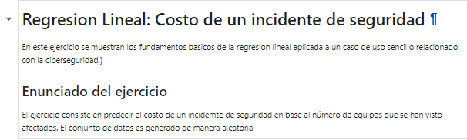

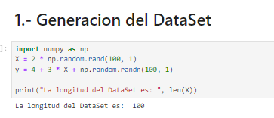

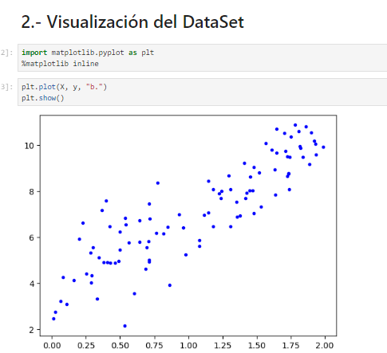

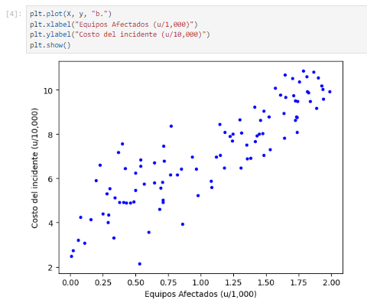

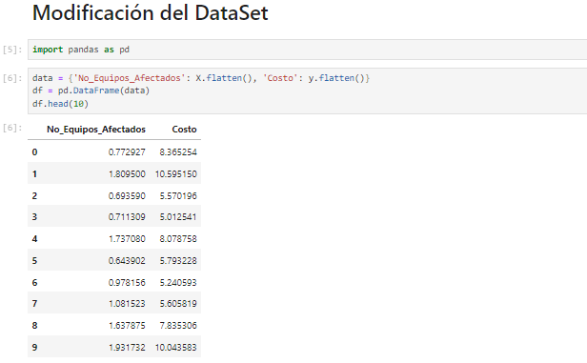

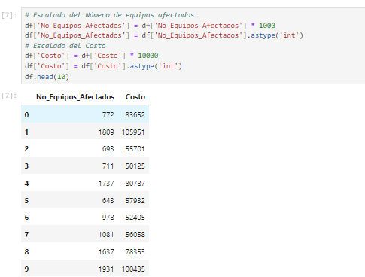

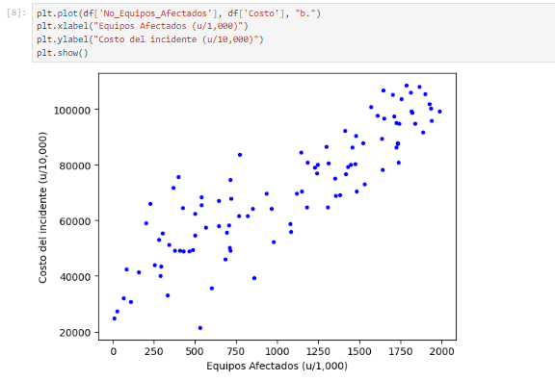

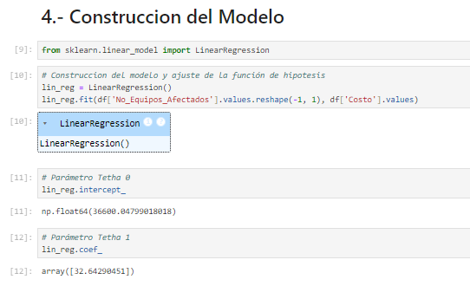

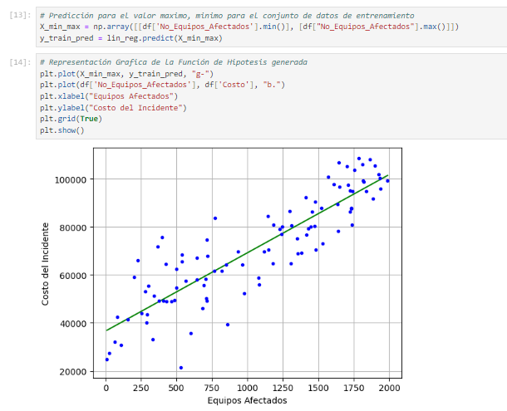

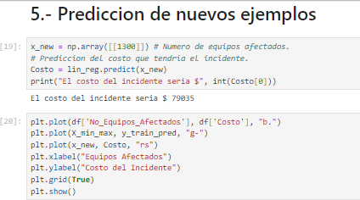

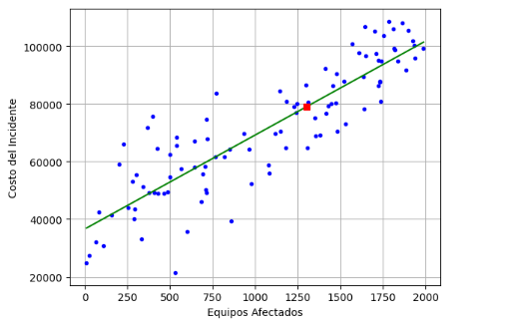

1. **Conclusiones:**

Este nuevo tema está enfocado principalmente en una problemática sobre ciberseguridad, a cerca de equipos afectados debido a un incidente de seguridad, la retroalimentación y el uso de librerías que anteriormente habíamos usado fue de mucha importancia y juega un papel fundamental que nos permite aplicar esos conocimientos en un ejercicio o caso de la vida real todo esto fue clave fundamental para poder facilitar este trabajo en el semestre presente, sinceramente esperamos seguir trabajando de esta manera con el docente ya que es una forma muy manejable y muy buena para entender y comprender las clases, cada uno de los temas que nos logra enseñar, algo ameno que como estudiantes hace que podamos comprender cada tema y así aprovechar cualquier momento para preguntar al maestro si en algún momento tenemos dudas sobre el tema.

El uso de las herramientas que nos proporciona el docente para trabajar facilitan la comprensión del tema en su extensión, mediante Anaconda Navigator y el uso de distintas librerías podemos analizar y comprender el movimiento sobre los datos que queramos analizar, todo eso con el fin de recopilar información útil para cada situación.

